Лаб 1 Соловйов ІТ-32-2

Завдання:

Завдання 1

Створи програму, яка виводить рядок "Hello" на екран

Завдання 2

Створи програму, яка оголошує змінну int зі значенням 10 і виводить її на екран

Завдання 3

Напиши програму, що оголошує змінну float зі значенням 3.14 і виводить її з двома знаками після коми.

Завдання 4

Напиши програму, яка додає два цілих числа 5 і 7 і виводить результат.

Завдання 5

Напиши програму, яка виводить символ табуляції між словами "Hello" і "World"

Завдання 6

Оголоси змінну float і виведи її з шириною 8 символів і 3 знаками після коми

Завдання 7

Створи програму, що додає 3.5 і 2.7 і виводить результат.

Завдання 8

Створи програму, що конвертує температуру з Цельсія в Фаренгейт(формула : F = C * 9 / 5 + 32)

Завдання 9

Напиши програму, яка перевіряє, чи є число парним, і виводить "Парне" або "Непарне"

Завдання 10

Напиши програму, яка порівнює два числа і виводить більше з них

Код:

#define _CRT_SECURE_NO_WARNINGS // Щоб Visual Studio не ругався на scanf

#include <stdio.h>

#include <stdlib.h>

int main() {

system("chcp 1251");

int choice;

int ShowMenu = 1;

do {

if (ShowMenu == 1)

{

printf("\nМеню завдань:\n");

printf("1. Вивести \"Hello\"\n");

printf("2. Вивести змінну int = 10\n");

printf("3. Вивести float 3.14 з двома знаками після коми\n");

printf("4. Додати 5 і 7\n");

printf("5. Вивести \"Hello\" і \"World\" з табуляцією\n");

printf("6. Вивести float з шириною 8 і 3 знаками після коми\n");

printf("7. Додати 3.5 і 2.7\n");

printf("8. Конвертація Цельсій -> Фаренгейт\n");

printf("9. Перевірити парність числа\n");

printf("10. Порівняти два числа\n");

printf("-1. Вимкнути показ меню\n");

printf("0. Вийти\n");

}

printf("Оберіть номер завдання: ");

scanf("%d", &choice);

switch (choice) {

case 1:

printf("Hello\n");

break;

case 2: {

int x = 10;

printf("%d\n", x);

break;

}

case 3: {

float pi = 3.14f;

printf("%.2f\n", pi);

break;

}

case 4: {

int a = 5, b = 7;

printf("%d\n", a + b);

break;

}

case 5:

printf("Hello\tWorld\n");

break;

case 6: {

float number = 12.34567f;

printf("%8.3f\n", number);

break;

}

case 7: {

float sum = 3.5f + 2.7f;

printf("%f\n", sum);

break;

}

case 8: {

float celsius;

printf("Введіть температуру в Цельсіях: ");

scanf("%f", &celsius);

float fahrenheit = celsius * 9 / 5 + 32;

printf("Температура у Фаренгейтах: %.2f\n", fahrenheit);

break;

}

case 9: {

int num;

printf("Введіть число: ");

scanf("%d", &num);

if (num % 2 == 0)

printf("Парне\n");

else

printf("Непарне\n");

break;

}

case 10: {

int n1, n2;

printf("Введіть два числа: ");

scanf("%d %d", &n1, &n2);

if (n1 > n2)

printf("Більше число: %d\n", n1);

else if (n2 > n1)

printf("Більше число: %d\n", n2);

else

printf("Числа рівні\n");

break;

}

case 0:

printf("Вихід з програми.\n");

break;

case -1:

ShowMenu = !ShowMenu;

break;

default:

printf("Невірний вибір. Спробуйте ще раз.\n");

}

} while (choice != 0);

return 0;

}

Результат роботи:

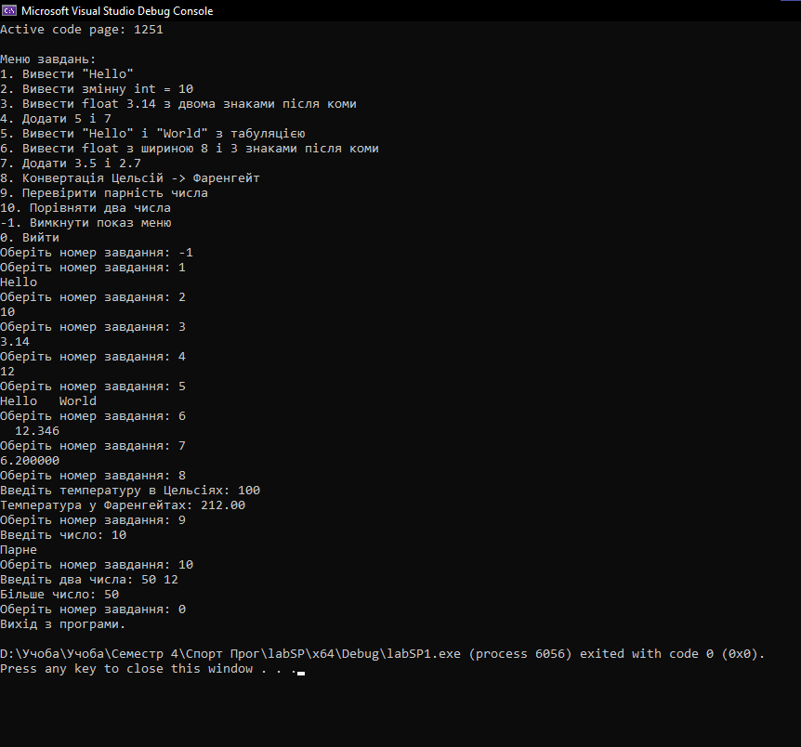

Github: